الحصالبان

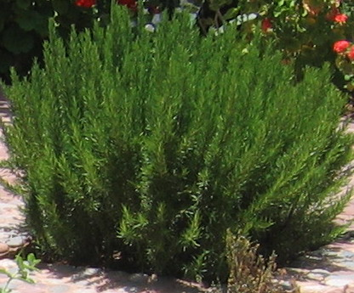

نبات حصالبان
1- الاسم العلمي : Rosmarinus officinalis L.
الاسم الإنجليزي : Rosemary
الفصيلة الشفوية : Lamiaceae (Labiatae )
أسماء أخرى: إكليل الجبل –إكليل- عنيبران
2- الموطن الأصلي:-
يعتقد أن يكون موطنه الأصلي سواحل شمال أفريقيا و جنوب أوروبا –واهم البلدان المنتجة له أسبانيا , فرنسا تونس, الجزائر, المغرب,دول البلقان , أمريكا, وقد بدأ في السنوات الأخيرة زراعته في مصر في مساحات متزايدة.
3- الجزء الاقتصادي والأهمية الطبية:-
كأوراق جافة او طازجة ونستخدم في الاتى:-
1- تدخل الأوراق الجافة في صناعة منتجات حفظ اللحوم والأسماك لإكسابها الطعم والرائحة والمحافظة عليها من العفن , كما تستخدم كتوابل أساسية في المطابخ والمطاعم الأوروبية .
2- مغلي الأوراق يستخدم في الطب الشعبي في علاج الحكة – إدرار البول وتفتيت وخروج الحصوات –زيادة إفرازات الصفراء , سرعة انتهاء دورة الطمث عند النساء - علاج الدمامل والبثور الجلدية ويستخدم الزيت العطري في علاج سقوط الشعر.
3-الزيت العطري يدخل في صناعة أدوية إدرار البول وتفتيت وخروج الحصوات - زيادة إفرازات الصفراء-الحكة-تسكين آلم المفاصل وكذلك يدخل في الكثير من الصناعات الغذائية مثل حفظ اللحوم والأسماك لإكسابها الطعم والرائحة والمحافظة عليها من العفن لان الزيت العطري قاتل للبكتريا والفطريات وكذلك يدخل في صناعة مستحضرات التجميل والعطور والخمور والصابون.
4-تستعمل نباتات الحصالبان بكثرة في مصر كنبات زينة في الحدائق
4- الوصف النباتي :
نبات عشبي شبه شجيري معمر مستديم الخضرة , قوي النمو غزيرة التفريع يصل ارتفاعه إلى 1 م ,وسوقها متخشبة اسطوانية الشكل, الأوراق صغيرة الحجم غير معنقة, ونصلها جلدي سميك ,سطحها العلوي لونها اخضر داكن وسفلي فضي اللون,قمة النصل مستديرة, طولها من3-5سم وعرضها 0.3-0.5 سم , الأزهار صغيرة الحجم لونها ازرق فاتح .
5- الأرض المناسبة:
ينمو الحصالبان في معظم أنواع الأراضي وخاصة الجيرية و الصخرية والمستصلحة وعالية الملوحة لا ينصح بزراعته في الأراضي سيئة الصرف و الموبوءة بالنيماتودا. ويمكن زراعة الحصالبان في الأراضي المستصلحة طالما أمكن توفير كميات متوسطة من مياه الري والتي لا تزيد درجة ملوحتها عن 3000 جزء في المليون.

6- طرق التكاثر:

(ا) التكاثر بالعقلة

ويتم الزراعة في عروتين الشتوية خلال شهري أكتوبر ونوفمبر وصيفية في فبراير ومارس من كل عام وتفضل العروة الشتوية وذلك لضمان اكبر نسبة نجاح وسرعة تكوين مجموع خضري وجذري, أما العروة الصيفية فهي اكثر تعرضا للتقلبات الجوية مما يقلل نسبة نجاح العقلة وتأخر نمو النباتات ونقص إنتاجية الحشة الأولى .حيث تستخدم العقل الطرفية والوسطية و تأخذ العقل بطول من 15-20 سم من النباتات القديمة خالية من الإصابات الحشرية والفطرية وتقطع العقل باستخدام مقصات عقلة سبق تطهيرها بمحلول ( كلوركس ) يكرر ذلك كل 20-30 دقيقة ,و يكون القطع اسفل عقدة مباشرة لتجنب تعفن القاعدة وضمان سرعة التجذير تزال الاوراق السفلية على العقلة باليد لمسافة 7-10سم وهي مسافة الغرز في الارض , وتربط كل مائة عقلة في حزمة وتغمر قواعد الاوراق في محلول مطهر فطري مناسب بتركيز 2جم /لتر قبل الزراعة لتطهيرها ووقايتها من الاصابة خلال حتى يتم تكون الجذور, ويلزم لزراعة فدان مساحة 1-1.5 قيراط من نباتات عمرها لا يقل عن سنة.

(ب)التكاثر بالتفصيص
ويتم ذلك بتقسيم النباتات القديمة خالية من الإصابات الحشرية والفطرية والنيماتودا ,وذات صفات نمو خضري جيدة إلى أجزاء تحتوي على الجذور والسيقان والأوراق , وفي نفس مواعيد زراعة العقلة.

8- خدمة الأرض:-
تحرث الأرض جيدا وتزال منها بقايا المحصول السابق والحشائش , ثم يضاف السماد العضوي والكيماوية كما يلي:

الاراضى القديمة:-
- تحرث الأرض حرثتين متعامدين بينهما أسبوع للتشميس والتهوية .
- بعد الحرثة الأولى يضاف السماد العضوي المتحلل والأسمدة الكيماوية المقررة قبل الزراعة.
- بعد الحرثة الثانية تزحف الأرض وتخطط بمعدل 12 خط/ قصبتين ثم تمسح الخطوط تمهيدا ً للزراعة.
- تروى الأرض قبل الزراعة بمدة كافية وتزرع العقل أو الفسخ في وجود الماء

ب- الاراضى الجديدة:
في حالة الري بالتنقيط:
- تحرث الأرض حرثتين متعامدين بينهما أسبوع للتشميس والتهوية.
- بعد الحرثة الأولى يضاف السماد العضوي المتحلل أو الكومبوست والأسمدة الكيماوية المقررة من قبل الزراعة .
- وبعد الحرثة الثانية تزحف الأرض .
- وبعد التزحيف لا تخطط الأرض،ولكن تفرد خراطيم الري على أبعاد 70 – 100 سم بين الخرطوم والأخر، و50 سم بين النقاطات .
- تروى الأرض لمدة يوميا بمعدل 2-3/ساعة/يوم لمدة اسبوعين.
- ثم يتم الزراعة في وجود الماء على جانبي النقاط وعلى أن يستمر الري لمدة ساعة علي الأقل.
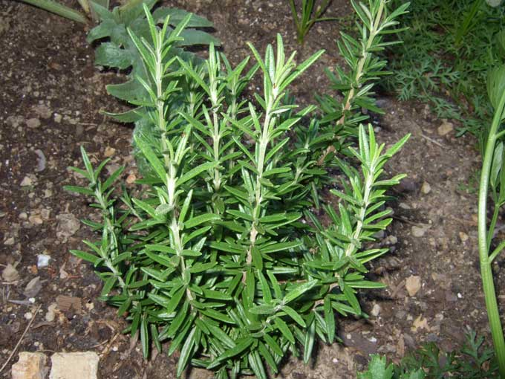

زراعة الحصالبان بالشتلة

طريقة الزراعة:
في حالة الري بالتنقيط: تروى الأرض قبل الزراعة بمدة كافية وتزرع العقل أو الفسخ

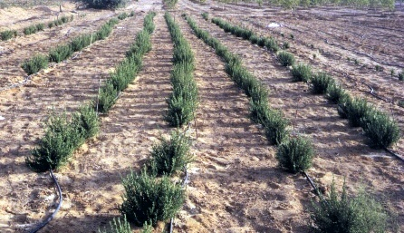

زراعة الحصالبان تحت نظام الرى بالتنقيط .
الخدمة بعد الزراعة:
الترقيع :
يفضل سرعة الترقيع حتى تكون النباتات متجانسة في الحقل ويتم الترقيع بعد 21 يوم من الزراعة.
الري:
الحصالبان من النباتات التي تتحمل العطش, ولكن النقص الحاد في الماء يؤدي نقص محصول الاوراق وسرعة تخشب النباتات وعموما:
في حالة الري بالتنقيط: تروى النباتات بمعدل 1-2ساعة/ يوم صيفا وكل1 ساعة / يوم 2-3 يوم شتاءا .
وبشكل عام فان العامل المحدد الري هو نوع التربة ودرجة الحرارة السائدة وعمر وحجم النباتات. ويجب أن تروى النباتات عقب الحش مباشرة للمساعدة على سرعة تجديد ويراعى أن يوقف الري قبل الحش بفترة مناسبة .
الحصـاد:
نبدأ تحش النباتات في السنة الأولى في شهر مايو-يونيو في حالة الزراعة في أكتوبر أو نوفمبر و في شهر سبتمبر عند الزراعة في فبراير ومارس , ونباتات الحصالبان بطيئة النمو في السنة الأولى أما في السنوات التالية وتعطي النباتات حوالي 4- 5حشات في السنة ,وتحش النباتات باستخدام محشات حادة سبق تطهيرها ,ويتم الحش على ارتفاع 10-15 سم من سطح التربة مع ترك 1-2 فرع لتسهيل وسرعة تجديد النمو على أن يوقف الري قبل الحش بفترة مناسبة, ويتم الحش بعد تطاير الندى صباحا حتى ليتغير لون الأوراق أثناء التجفيف.

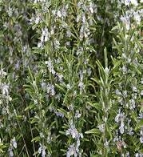

التجفيف:
بعد تترك الفروع التي تم حشها مكانها لمدة 2-3 لتذبل ويقل حجمها بفقدها جزء من الرطوبة, ثم تنقل في الصباح إلى المناشر حيث تعرض النباتات للشمس غير مباشرة وتوضع في طبقات رقيقة وتقلب يوميا, وبعد الجفاف تضرب النباتات بالعصي لفصل الأوراق عن السيقان ,ثم تنقل الأوراق إلى المخزن لتغربل وتخلص من السيقان و الحصى والمواد الغريبة, وتعبأ في الاجولة المخصصة للشحن .
المحـصـــول:
يعطي الفدان من الحصالبان في المتوسط المحصول التالي:
2- 3طن أوراق جافة / السنة.
*أهم الأسواق الخارجية : الاتحاد الأوروبي - الولايات المتحدة.

أتمنى من الله أن ينفع هذا الكتاب جميع الناس والمسليمن
وأطلب من القراء الدعاء لوالدي ولى بالرحمة والمغفرة
ولا تنسى الدعاء لجميع المسليمن بالرحمة والمغفرة
أمين........أمين........أمين......أمين......أمين

ولا تنسى ذكر الله

سبحان الله وبحمده سبحان الله العظيم

استغفرا الله العظيم

لأحول ولا قوه ألا بالله

